Памятка родителям о необходимости здорового питания школьника
Полноценное и правильно организованное питание – необходимое условие долгой и полноценной жизни, отсутствия многих заболеваний.
Вы, родители, в ответственности за то, как организовано питание ваших детей
Правила здорового питания:
1. Ребенок должен есть разнообразные пищевые продукты. Ежедневный рацион ребенка должен содержать около 15 наименований разных продуктов питания. В течение недели рацион питания должен включать не менее 30 наименований разных продуктов питания.
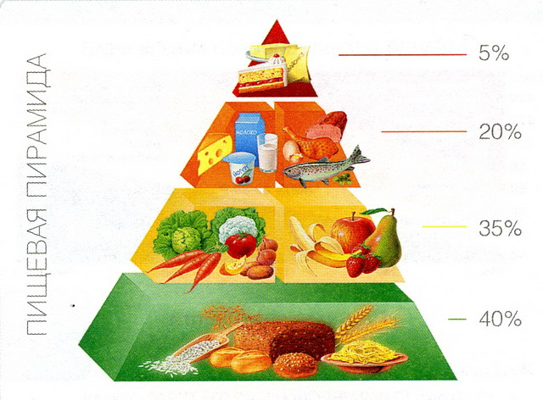
2. Каждый день в рационе питания ребенка должны присутствовать следующие продукты: мясо, сливочное масло, молоко, хлеб, крупы, свежие овощи и фрукты. Ряд продуктов: рыба, яйца, сметана, творог и другие кисломолочные продукты, сыр – не обязательно должны входить в рацион питания каждый день, но в течение недели должны присутствовать 2-3 раза обязательно.
3. Ребенок должен питаться не менее 4 раз в день.
Учащиеся в первую смену в 7:00-8:00 должны получать завтрак (дома, перед уходом в школу), в 10:00-12:00 – горячий завтрак в школе, в 14:30-15:30 – после окончания занятий – обед в школе (обязательно для учащихся групп продленного дня) или дома, а в 19:00-19:30 – ужин (дома).
4. В межсезонье (осень – зима, зима – весна) ребенок должен получать витаминно-минеральные комплексы, рекомендованные для детей соответствующего возраста.
5. Для обогащения рациона питания школьника витамином «С» рекомендуется обеспечить ежедневный прием отвара шиповника.
Рецепт приготовления витаминного отвара из шиповника: 15 грамм сухих плодов шиповника (на 1 человека) промывают в холодной воде, раздавливают, заливают стаканом кипятка и кипятят в эмалированной по суде в течение 10 минут при закрытой крышке. Затем отвар настаивают 3-4 часа, процеживают, дают пить по 1 стакану в холодном или горячем виде (можно добавить сахар). Содержание витамина С в стакане отвара составляет 100 мг. Хранить отвар можно не более 2 суток.
6. Прием пищи должен проходить в спокойной обстановке.
7. Если у ребенка имеет место дефицит или избыток массы тела (эти сведения можно получить у медицинского работника школы), необходима консультация врача, так как в этом случае рацион питания должен быть скорректирован с учетом степени отклонения физического развития от нормы.
8. Рацион питания школьника, занимающегося спортом, должен быть скорректирован с учетом объема физической нагрузки.

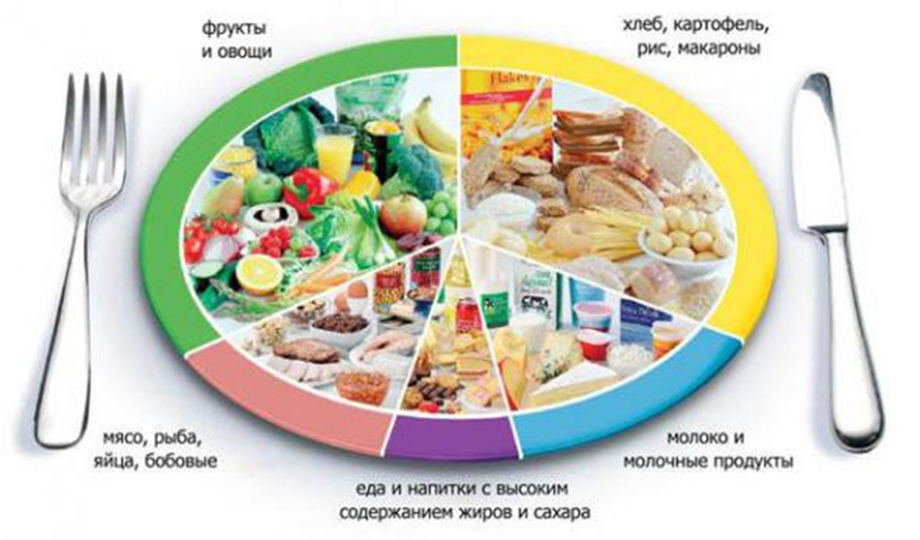

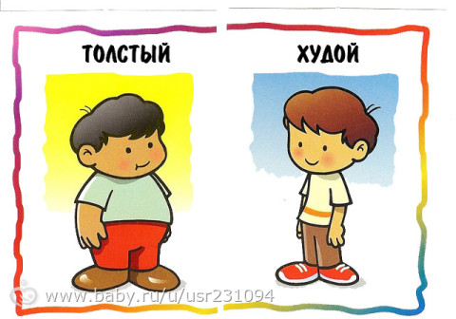
Проблема ожирения у детей
Пухленький ребенок зачастую вызывает радостные эмоции у взрослых, однако этот «слегка» избыточный вес может являться тревожным знаком будущего ожирения, что может быть источником многочисленных проблем для ребенка. Лечение ожирения у детей процесс не простой, но давайте разбираться.

Основная причина гипертонии у детей – ожирение. То же можно сказать о диабете и коронарной болезни сердца. Не следует забывать и о психологических факторах, поскольку толстячок может вызвать насмешки ровесников, что понижает его самооценку и влияет на общение с другими детьми. Начинает исчезать всякая двигательная активность, которая для детей школьного возраста очень необходима. Именно социальные и психологические проблемы – самые печальные следствия ожирения.
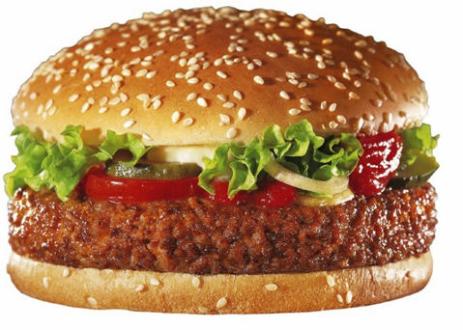
Причины детского ожирения
Если вырабатываемая (полученная от пищи) энергия не расходуется полностью на процессы основного обмена веществ и физическую активность возникают предпосылки к ожирению. Не все, конечно, так просто. Ожирение есть продукт сложного взаимодействия самых разнообразных факторов (диетических, психологических, наследственных, физиологических и т.д.).
Семья! Режим питания и его последствия
Специфика приема пищи у людей с избыточным весом косвенно влияет на энергетический баланс их детей. Поэтому ожирение чаще всего возникает у детей, родители которых имеют проблемы с излишним весом.
Можно это назвать и наследственной предрасположенностью, но, в основном, в процессе взросления дети перенимают привычки взрослых, в данном случае толстячков. Это, например, способы и количество приема пищи, меню, отношение к физкультуре и спорту.
Ребенок хорошо контролирует свой аппетит, чувствует сытость, когда наелся и не стоит «запихивать» лишнюю еду в него насильно.
Лечение ожирения у детей
Лечится ожирение при помощи строгих диет и изменений в привычках питания. Физические упражнения, которые необходимо назначить вместе с диетами, помогут уничтожить лишний жир. Без двигательной активности невозможна отличная физическая форма ребенка. Нельзя отказываться от уроков физкультуры. Употребление сладостей необходимо ограничить. Необходимо рассказать ребенку о сомнительной «пользе» употребления хот-догов, гамбургеров и иного «фаст-фуда».

Для питья использовать свежевыжатые, натуральные соки, а не соки из паков. Нежелательны химикаты под названиями пепси, кола, фанта, спрайт. Они вымывают из организма кальций, необходимый для усвоения продуктов для питания.
Профилактика ожирения у детей
Вот три источника и три составные части здорового образа жизни, помогающих избежать ожирения:
Физическая активность. Поддержание формы возможно при тщательном следовании программе увеличения физической активности. Это увеличивает расход энергии и убирает «лишние» калории. Сочетать это необходимо с правильной диетой и изменением стереотипов питания.
Питание и диета. Никаких голодных диет для детей быть не может. Чрезмерное ограничение потребления калорий может вызвать стресс и отрицательно повлиять на рост ребенка и его понятие о «нормальном» питании. Не следует забывать о диетологическом воспитании. Диета должна сочетаться с тренировками. Это эффективный способ профилактики и лечения детского ожирения.
Модификации поведения. Разъясните ребенку и заинтересуйте его в самоконтроле и ведении дневника диеты, замедлении скорости поглощения еды. Попробуйте ввести какие-то поощрения в виде призов за каждую маленькую победу над собой. Тактика поведения с участием родителей наиболее эффективна.
Предотвращение детского ожирения профилактическими методами
Мама должна кормить малыша грудью, не спешить с введением в рацион малыша твердой пищи. Когда ребенок подрастет, выбирать низкокалорийные продукты, развивать стремление к физической активности. Если профилактика не окажет должного эффекта, необходимо в первую очередь привить ребенку самоуважение и уверенность в себе.

